学生选课指导手册

为规范选课管理工作，帮助学生高效、有序选课，特制定本选课指导手册。

1. 一图看懂人才培养方案
2. 选课前如何查看个人培养计划完成情况
3. 选课前如何查看备选课表
4. 选课前如何了解课程信息
5. 选课系统操作方法

一图看懂人才培养方案

1. **人才培养方案课程体系**

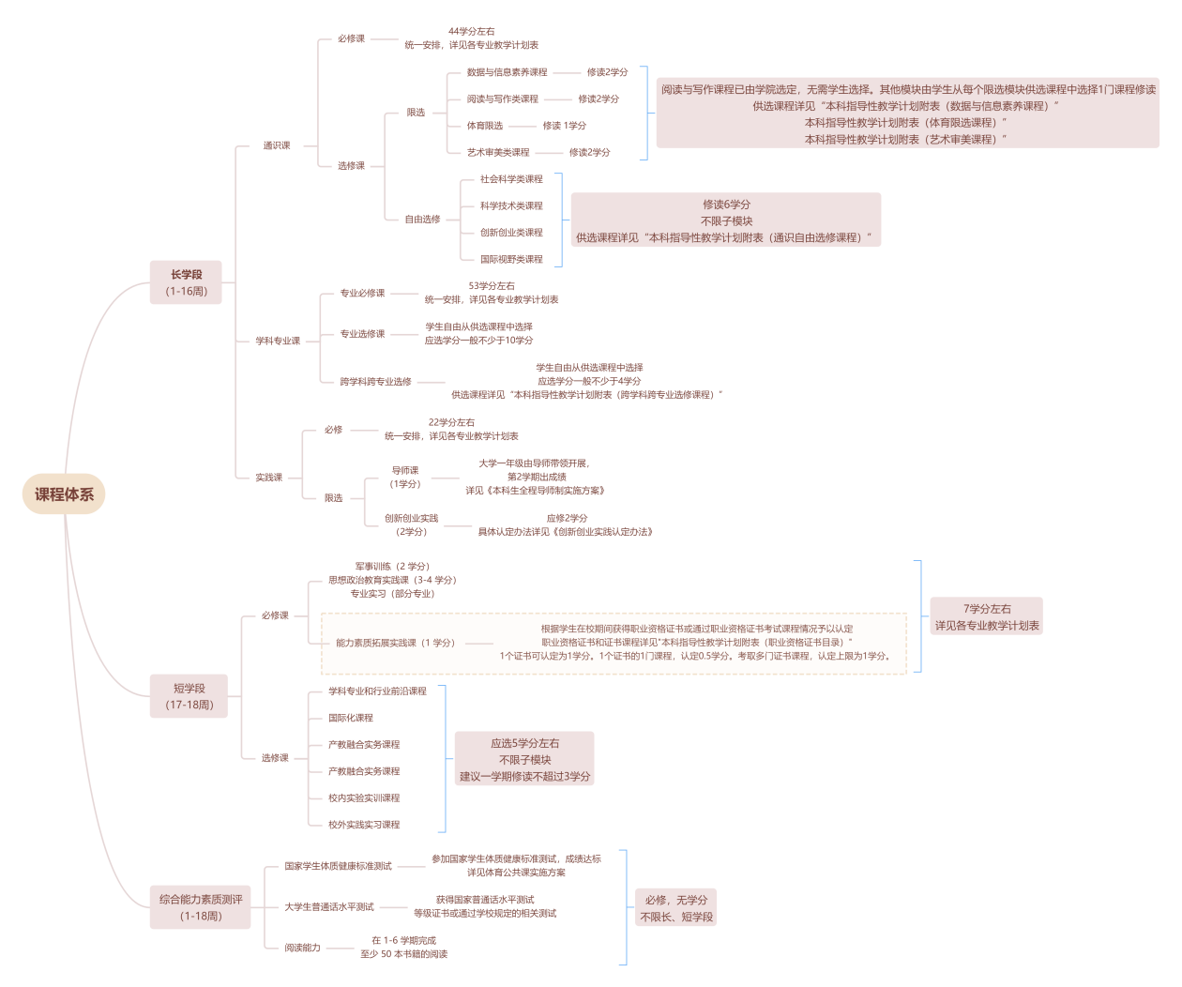

**图1：人才培养方案课程体系**

1. **长学段与短学段**

学校实施“16+2”两阶段学期学段制教学，其中长学段为教学周的1-16周，短学段为教学周的17-18周。在课程体系上，长学段主要含通识课模块、学科专业课模块和实践课模块（长学段）。短学段主要是实践课模块。

1. **通识课模块**

通识课模块，通过基础性、综合性、广博性的知识和训练，为学生的专业发展奠定基础，含通识必修课和通识选修课模块，通识选修课又分为通识限定选修课和通识自由选修课，共 57 学分左右。

通识必修课（44学分左右）由学校统一安排，不需学生选课。通识限定选修课包括数据与信息素养课程（2 学分），阅读与写作课程（2学分），体育限选课（1 学分），艺术审美类课程（2 学分），其中，阅读与写作课程无需学生选课，其他课程需学生选课。通识自由选修课包括社会科学类、科学技术类、国际视野类、创新创业类等课程（不限子类别，6 学分），由学生自主选择课程修读。

1. **学科专业课模块**

学科专业课模块，通过系统性、先进性、应用性的学科专业知识学习和训练，使学生胜任专业发展，由专业必修课程、专业选修课程、跨学科跨专业选修课程组成，共 67 学分左右。

专业必修课程（53 学分左右）是根据《普通高等学校本科专业类教学质量国家标准》和专业特色设置的专业基础课和专业核心课，不需要学生选课。

专业选修课程（不低于 10 学分）是根据专业特色建设、学科专业特点和行业发展趋势设置的选修课程，旨在引导学生多元化专业发展，需要学生选课。

跨学科跨专业选修课程（不低于 4 学分）是为拓宽学生专业视野，促进学科专业交叉融合，满足应用型复合型人才培养需要设置的选修课程，需要学生选课。学生所选跨学科跨专业选修课程不得和本专业的课程雷同或相近。

1. **实践课模块**

实践课模块，通过开放性、专业性、创新性的实验实训和校内外实践，以专业应用型问题为导向，强化学生劳动意识和综合实践能力培养，包括长学段实践必修课程、长学段实践限选课程、短学段实践必修课程、短学段实践选修课程，共 36 学分左右。

长学段实践必修课程（22学分左右）主要包括大学信息技术（1 学分）、第一学期思想政治教育实践课（1-2学分）、独立设置实验课、专业综合实验课、毕业实习（2或4学分）、毕业论文（设计）（6 学分）、劳动教育与实践（2 学分）等，不需要学生选课。

长学段实践限选课程主要包括导师课（1学分）和创新创业实践（2学分）。导师课的实施详见《上海立信会计金融学院本科生全程导师制实施方案》。创新创业实践学分认定详见《上海立信会计金融学院创新创业实践学分认定办法》。

短学段实践必修课（7学分左右）主要安排综合素质类实践课程，包括思想政治教育实践课（3-4学分）、能力素质拓展实践课（1 学分）、军事训练（2学分）、专业实习（2学分，部分专业）等，不需要学生选课。其中，能力素质拓展实践课学分，根据学生在校期间获得职业资格证书或通过职业资格证书考试课程情况予以认定，具体认定办法详见各学院职业资格证书和证书课程认定实施细则。职业资格证书和证书课程目录由学院推荐，报学校审批后执行。每个学生在校期间均需参照学院推荐的职业资格证书目录，获得至少一个职业资格证书，或通过某个职业资格证书的至少2门证书考核课程（仅限于学生在校期间不能获得完整证书的情况）。1个证书可认定为1学分。1门证书课程，认定0.5学分；考取多门证书课程，认定上限为1学分。

短学段实践选修课程（5学分左右）是学院组织的实践和实训课程，包括学科专业和行业前沿课程、国际化课程、产教融合实务课程、科教融合实训课程、校内实验实训课程、校外实践实习课程等，需要学生选课。建议每学期修读学分不超过3学分。

1. **综合素质测评**

综合能力素质评测评价包括大学生体质测试、普通话水平测试、阅读能力三个方面。该模块无学分，不分长短学段，学生必须达到综合能力素质评测相关要求，方可获得毕业资格。

大学生体质测试，指学生参加国家学生体质健康标准测试，成绩达标。由体育与健康学院组织实施，详见体育公共课实施方案。

普通话水平测试，指学生获得国家普通话水平测试等级证书或通过学校规定的相关测试。普通话水平测试由学校语言文字工作委员会组织各学院实施。

阅读能力分为精读和泛读。阅读能力评测，指学生在 1-6 学期完成至少 50 本书籍的阅读，由图书馆根据学生图书借阅量和参加阅读活动情况予以认定。

**选课前如何查看个人培养计划完成情况**

学生在选课前，务必登录教务系统，了解个人培养计划的完成情况，并结合本人情况，有针对性地选课，避免出现多选、漏选及重复选课的情况。查看本人培养计划完成情况的操作流程如下。

1.登录教务系统主页后，点击下图“我的成绩”选项。

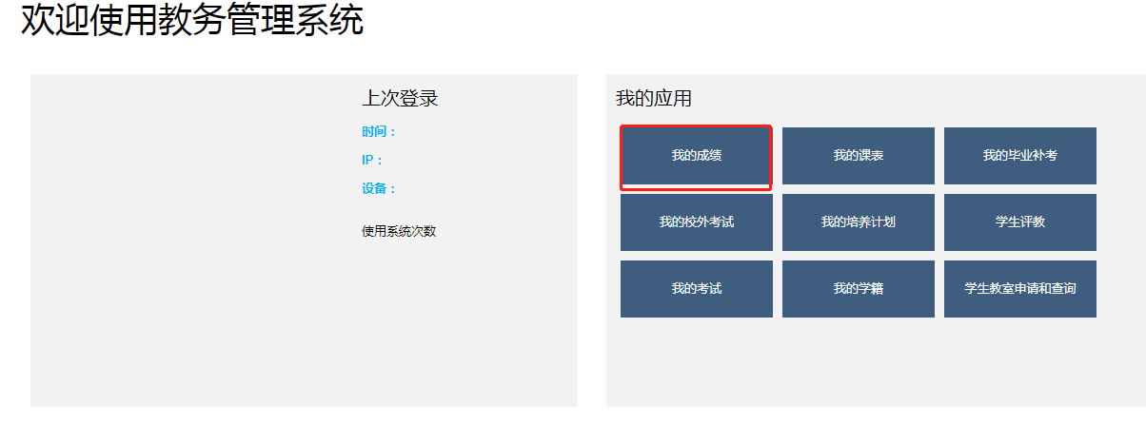

2.点击下图“成绩管理”选项。

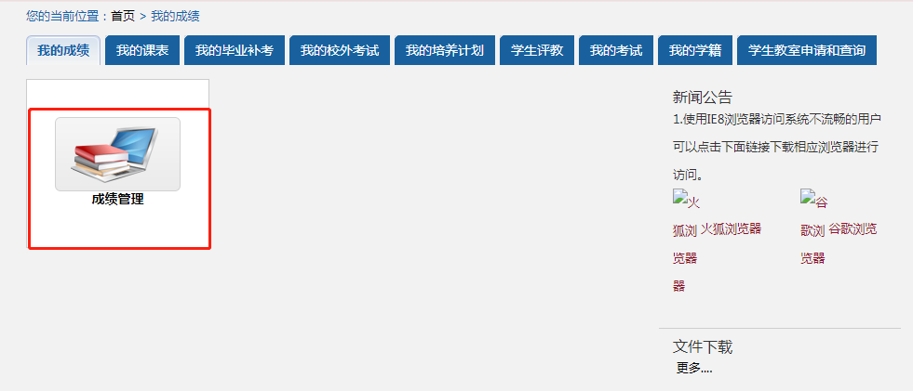

3.点击下图“计划完成情况”选项。

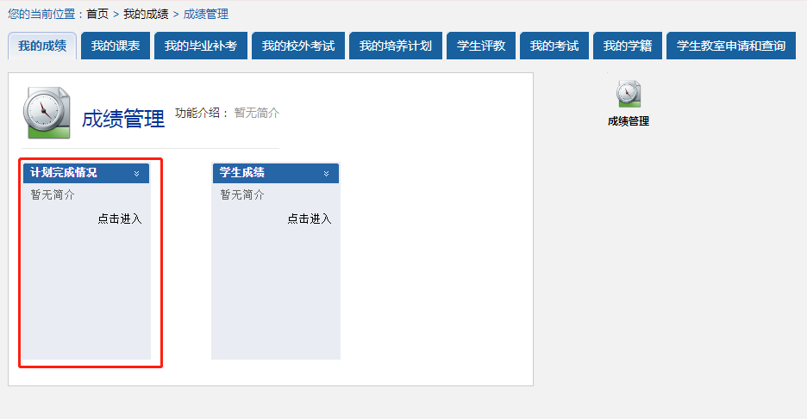

4.进入个人计划完成情况页面（部分截图）。学生在该页面可查看个人计划完成情况。学生需要重点关注以下几项内容：

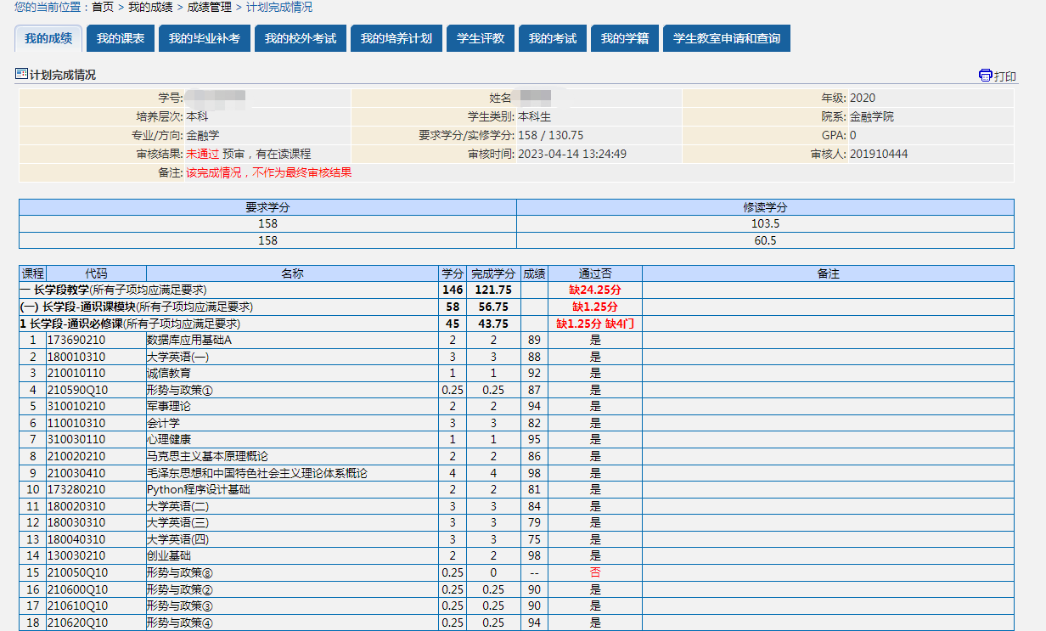

（1）必修课程查看课程列表对应栏“通过否”这一列的状态，如果是“否”，就要弄清楚原因是 “在读”、“尚未开课”还是“已经修读但成绩没有及格”。“已经修读但成绩没有及格”的课程需要重新学习，学生需关注备选课表和选课通知，在规定时间选课。

（2）选修课程需要学生自主选课。学生可查看每个模块的“学分”和“完成学分”及“通过否”这一列显示的“**缺*分**”的情况，按照每个模块要求修读的学分进行选课。学生需重点关注“长学段-通识限定选修课”模块。该模块的“数据与信息素养课程”、“体育限定选修”、“艺术审美类课程”三类课程需要学生自主选课，并满足各类课程学分完成要求。

**选课前如何查看备选课表**

为了提高选课效率，学生在选课前，可通过教务系统查看新学期备选课表，了解新学期课程开设情况，明确选课意向。学生查看备选课表步骤如下。

1.登录教务系统主页后，点击下图“我的课表”选项。

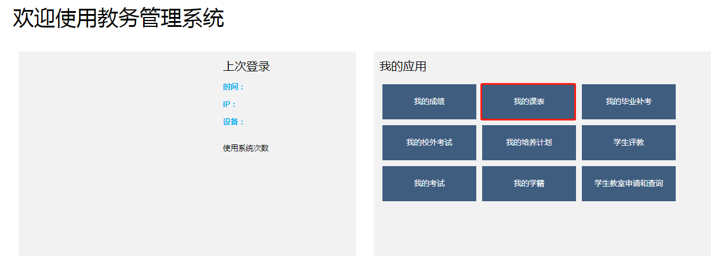

2. 点击下图“选课管理”选项。

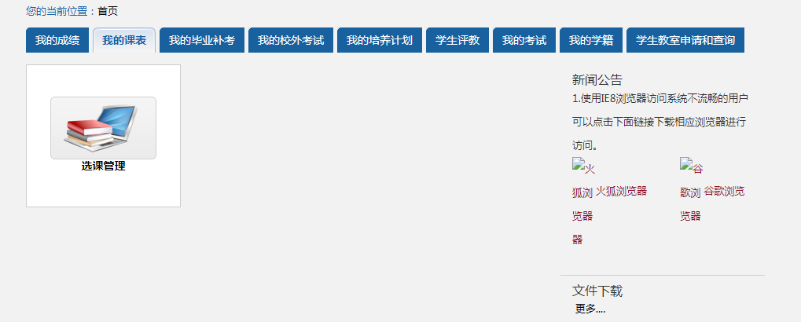

3.点击下图“全校课程”选项。

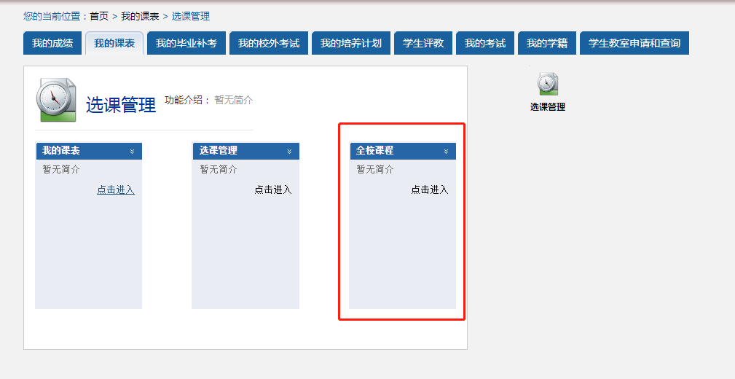

4.进入全校课程列表界面（部分截图）。学生在该页面可查看新学期课程开设情况，筛选自己感兴趣的课程，做到有针对性地选课。

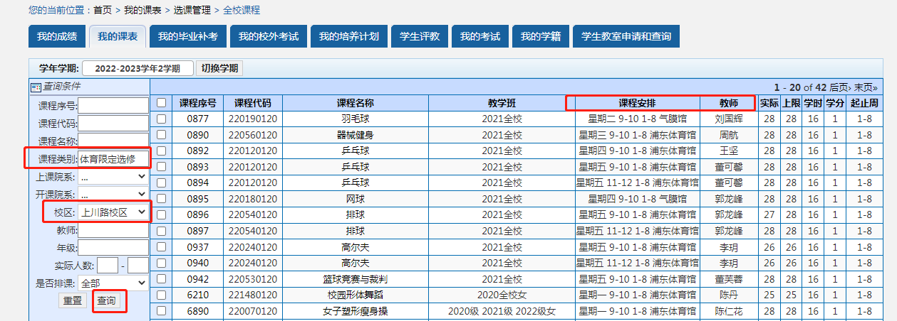

**选课前如何了解课程信息**

选课前，学生可通过课程信息网或网络教学平台，了解课程简介、预修课程等课程基本信息。具体操作方式如下。

**方式一：课程信息网**

1.打开课程信息网https://courses.lixin.edu.cn。（课程信息网仅在校内访问使用，校外如需访问，请使用VPN）。

2.在查询框内输入需要查询的课程代码或名称，点击“查询”。

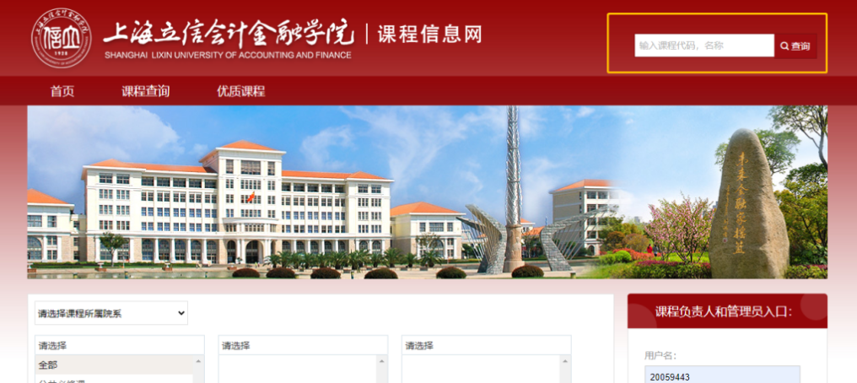

3．点击搜索到的课程名称。

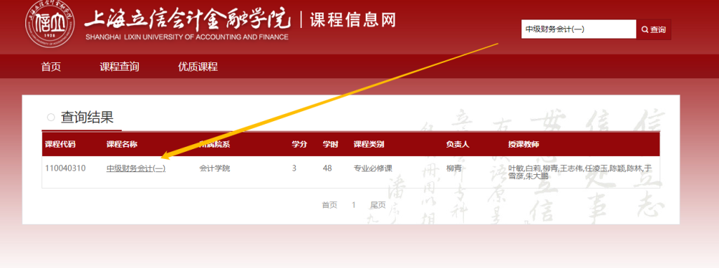

4.进入课程后，可以看到课程的中英文简介、预修课程、教学大纲、授课计划和参考书目等课程信息。点击教学大纲、授课计划可查看课程更详细的教学安排信息。

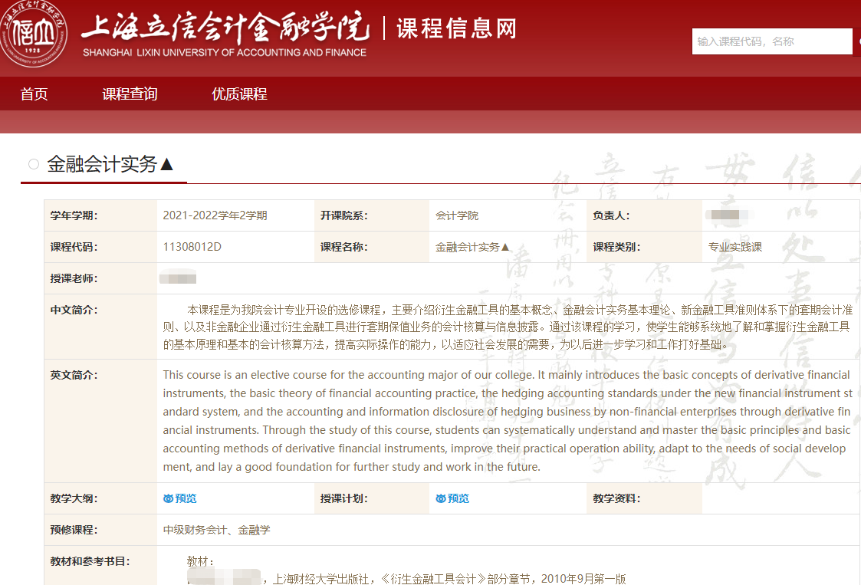

**方式二：网络教学平台**

1.点击学校主页www.lixin.edu.cn右下角“网络教学平台”。

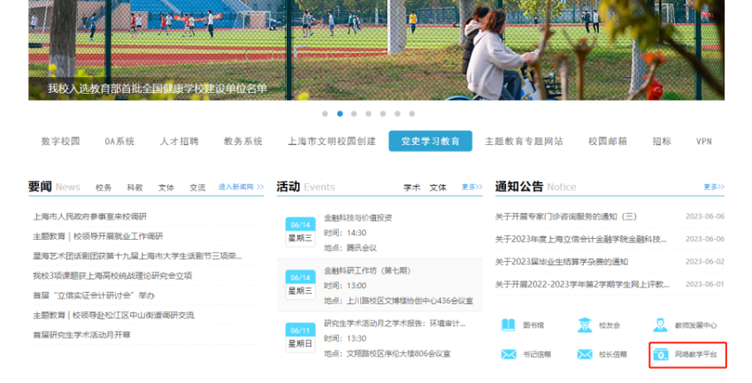

2.登录后，点击“院系课程”。

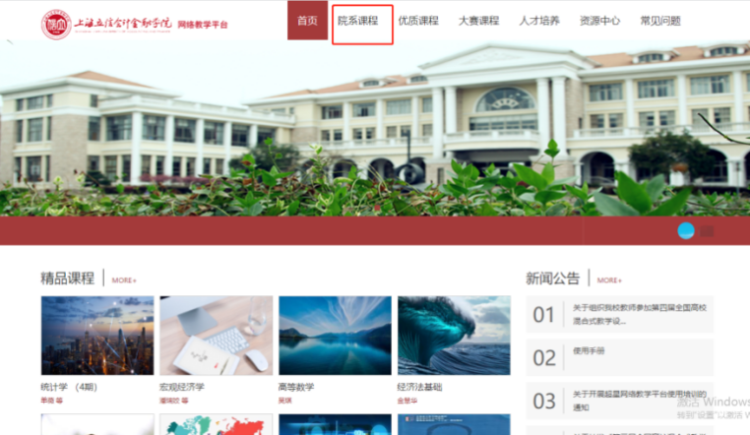

3．在查询框内输入需要查询的课程名称。

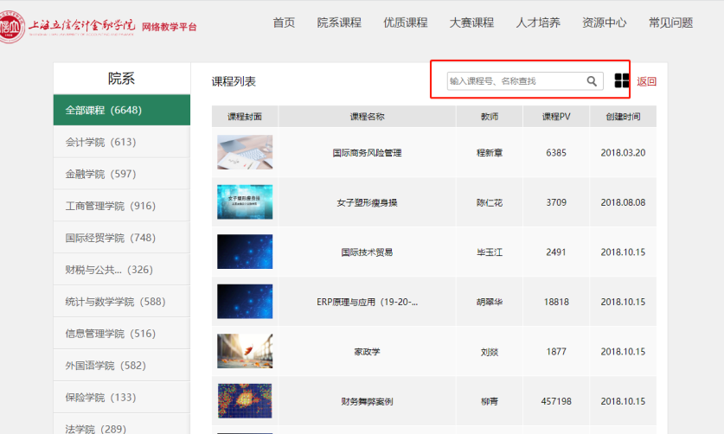

4.点击查询到的课程名称，可以浏览老师建设的课程网站。

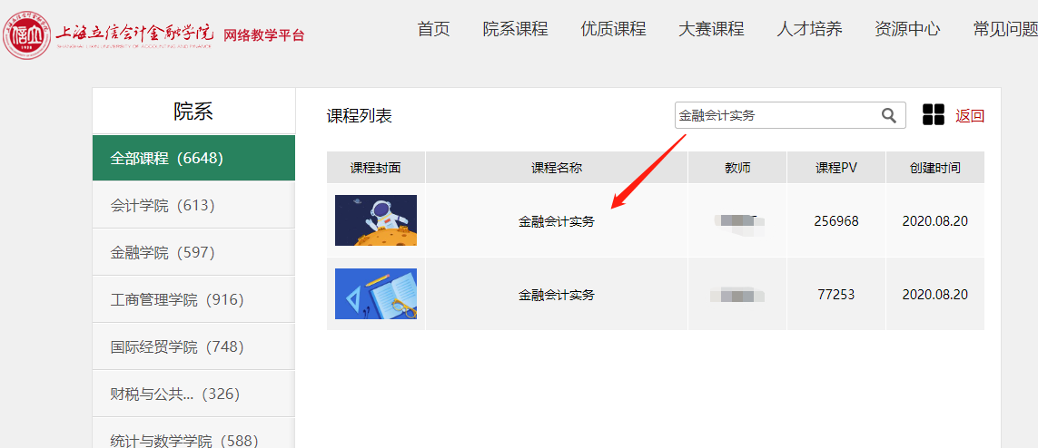

选课系统操作方法

**一、账号激活**

学生在选课之前必须先激活数字校园账号，激活方法详见<https://www.lixin.edu.cn/yqlc/83983.htm>。

**二、登录教务系统**

在校园网主页点击“教务系统”或直接访问链接<https://lxjw.lixin.edu.cn/cas/login>，用激活过的学号和密码登录。登录界面如下图所示。

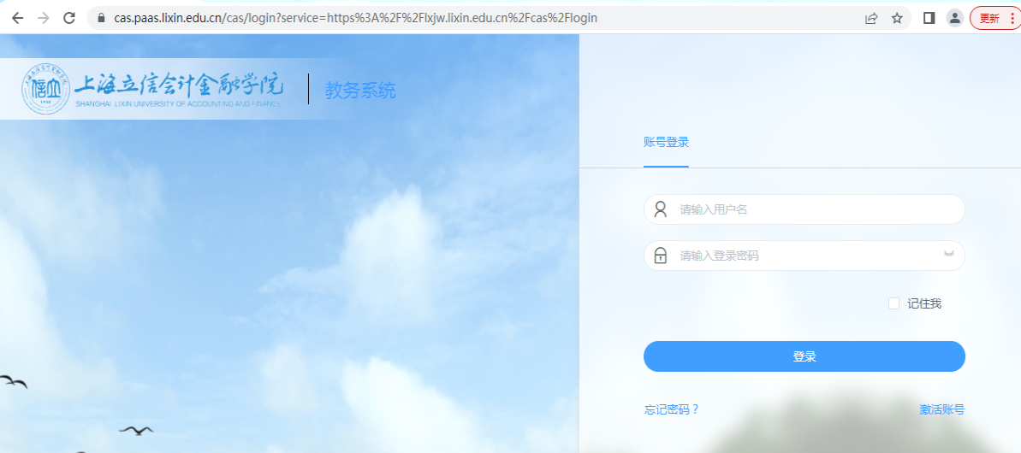

**三、选课操作流程**

1.登录教务系统主页后，点击“我的课表”选项。

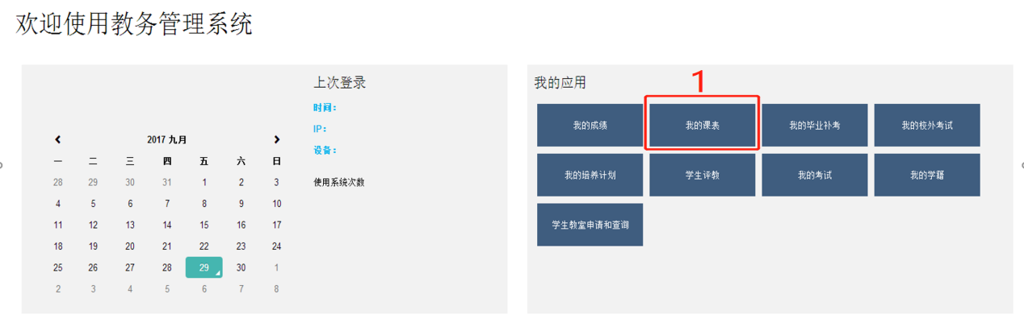

2.点击“选课管理”选项。

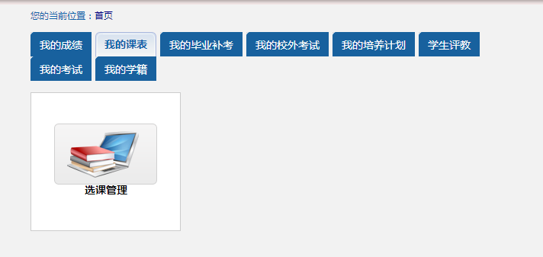

3

2

3.点击“选课管理”选项。

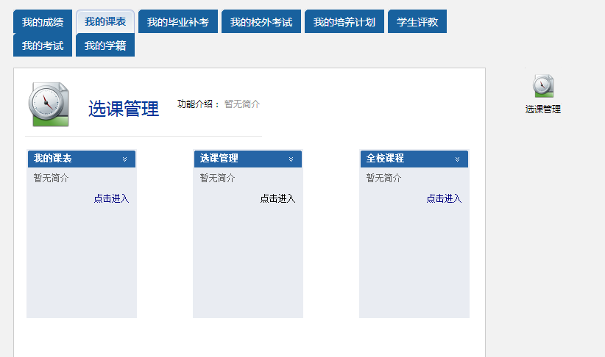

4

4.下图显示了**选课和退课开放时间**，**学生务必在规定时间内操作选课和退课**。点击下图中 “进入选课”选项，进入下一步。

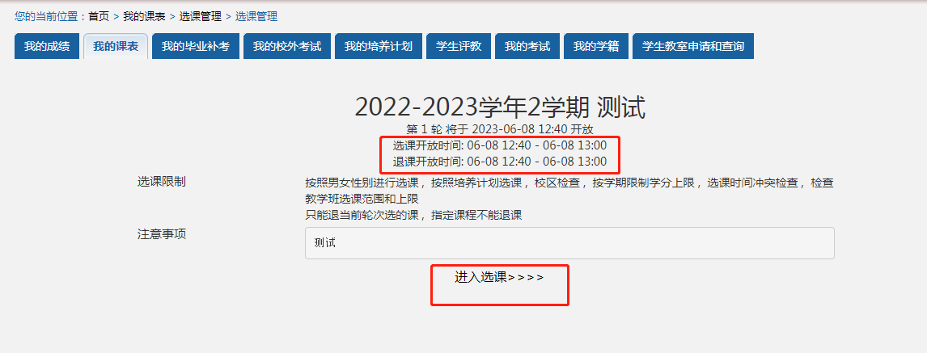

5

5.下图为学生选课与退课操作的页面，该页面包含“培养计划”和“选课时间表”及“操作选课、退课选项”三部分内容。

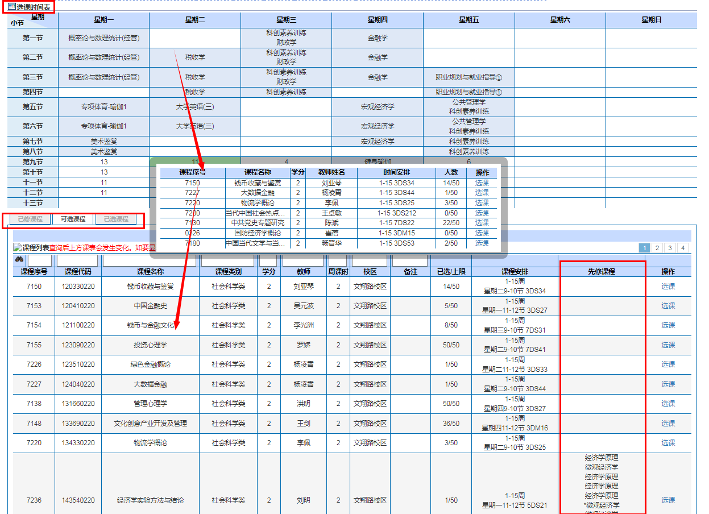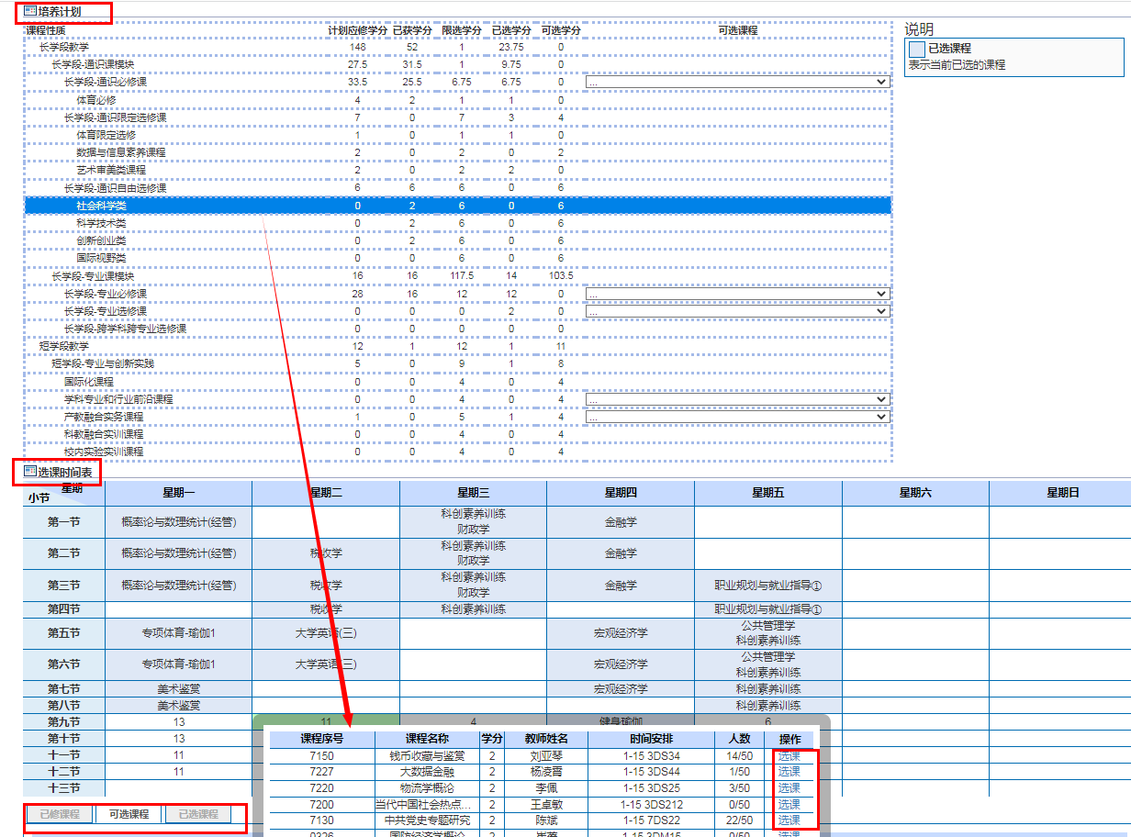（1）培养计划

请重点关注 **“计划应修学分”、“已获学分”、“已选学分”等学分信息。**不同学分信息含义如下。以“长学段-通识课模块”下的“长学段-通识限定选修课”子模块为例。

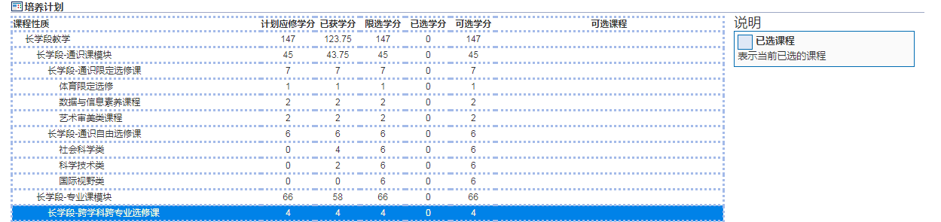“计划应修学分”表示该子模块要求修读的学分。当前页面显示“长学段-通识限定选修课”的“计划应修学分”为7，其中，体育限定选修1学分，艺术审美类课程2学分，数学与信息素养课程2学分。“长学段-通识自由选修课”的每个类别要求修读学分为O，总学分为6；学生可修读某一类别课程或者多个类别课程，只要修读的学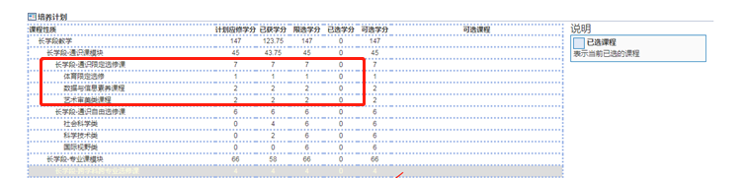分之和满足6学分要求即可。

“已获学分”表示该子模块已经取得的学分。当前显示为7，与“计划应修学分”相等，说明学生该子模块学分已经修满，并且每个类别要求的学分也已经修满，不需要再选课了。**在读课程的学分不计算在“已获学分”内。**

**“已选学分”表示当前选课学期课表中已经选定课程的学分之和。该数据是动态变化的。**

**学生在选课时，务必查看“培养计划”部分的学分信息，按学分要求进行选课。**

（2）选课时间表

该部分显示了当前已经选定的课程及课程的时间安排。如上图点击显示数字的时间方格，会弹出可选课程目录，点击“选课”按键，进行选课。数字表示当前时间段可选的课程门数。学生也可以点击“培养计划”部分中不同课程类别条目，“选课时间表”部分和“可选课程”部分会同步显示可选课程信息，“选课时间表”部分显示了可选课程时间安排，“可选课程”部分显示可选课程目录。

（3）课程列表

学生如需选课，点击“可选课程”选项，进入可选课程列表。点击右边栏的“选课”按键进行选课。

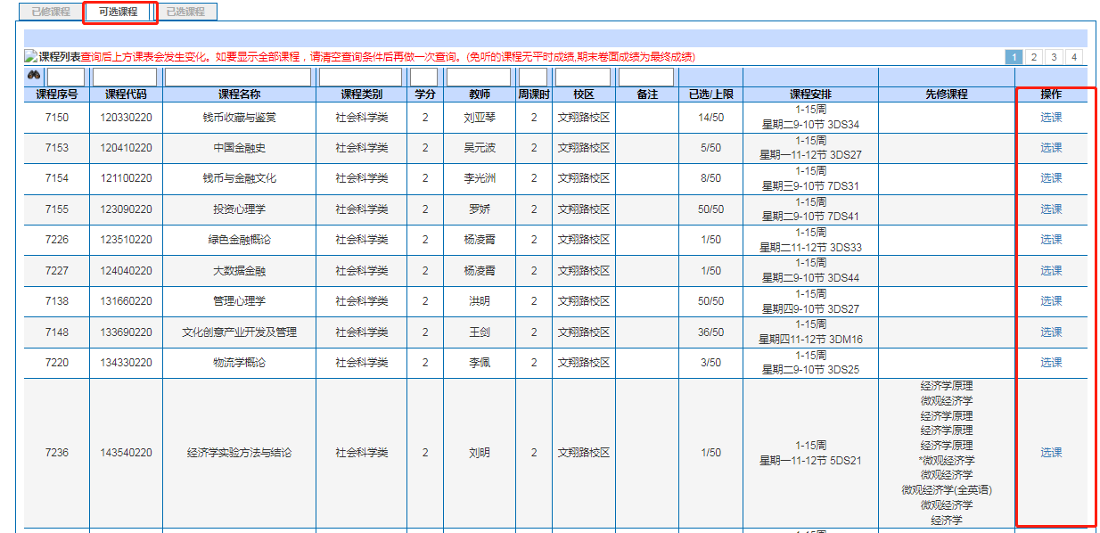学生如需退课，点击“已选课程”选项，进入已选课程列表，点击右边栏的“退课”按键进行退课。

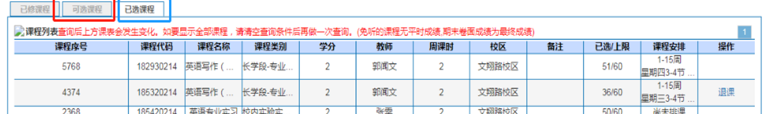学生如有课程需要重新学习，点击“已修课程”选项，进入已修课程列表页面。在图中点击相应课程后面的“查询”按键，进入可选课程界面，点击“选课”按键，进行选课。

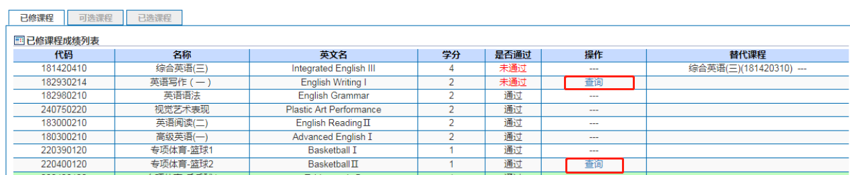6.查看个人课表

学生在选课之后，务必查看个人课表，检查是否存在多选、错选、漏选。

**请重点关注个人课表中课程列表的“修读类别”等信息**。修读类别包括“正常”、“重修”和“重修免听”等。**如果是 “重修免听”，务必确定已选课程的考核方式是“考试”；如果课程的考核方式是“考查”，就需要退课，再重新选时间不冲突的课程。**学生可在课程信息网或网络教学平台查看课程的考核方式等信息。

